Càlcul Numèric Exercici. Sistemes no lineals

Optimització de la qualitat d’una malla

1. Quin és el valor de la distorsió de la malla inicial?

La distorsió de la malla inicial és de 17.3320.

1. Quin sistema s’ha de resoldre per minimitzar la distorsió?

El nostre objectiu és minimitzar la distorsió de la malla, i això s’aconsegueix buscant el mínim de la funció η(X,T). Per tant, el residu (la funció de la qual volem trobar un zero) és el gradient de η(X,T). Haurem de resoldre el sistema ∇η(X,T) = 0.

1. Com s’escriu la Jacobiana d’aquest residu?

La Jacobiana del residu és la Hessiana de la funció η(X,T), ja que anteriorment hem vist que el residu era el gradient d’aquesta.

1. Dibuixa la malla inicial i la malla final que has obtingut. Quina és la posició del primer node interior en la malla final? I el valor de la distorsió?

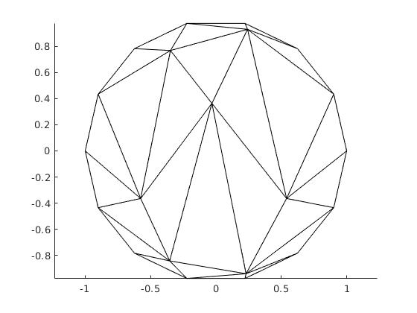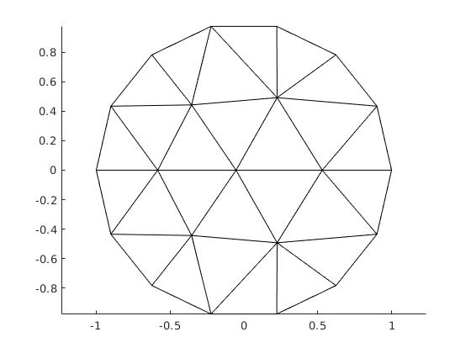

Malla inicial Malla final

El primer node interior en la malla final és p = (0.53021, -1.0625e-11).

El valor de la distorsió de la malla és 5.3585.

1. Dibuixa la gràfica de convergència. Quantes iteracions han calgut per obtenir el resultat amb un error menor que 10-8?

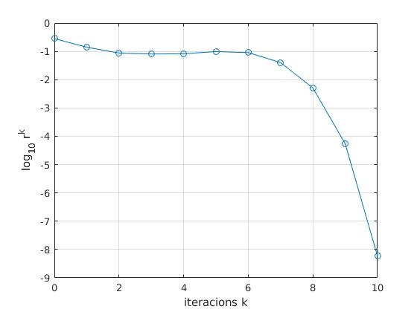

Han calgut 11 iteracions.

1. En aquest cas, s'observa que el mètode de Newton te convergència quadràtica? Per què?

Sí que té convergència quadàtica. A l’inici no convergeix quadràticament, tal i com es pot veure en la imatge, però a partir de la 6a iteració s’observa com l’error de xk és més petit que l’error de xk+1 al quadrat.

1. Si es vol obtenir el resultat amb un error menor que 10-10, s'observa el mateix comportament del mètode? Per què?

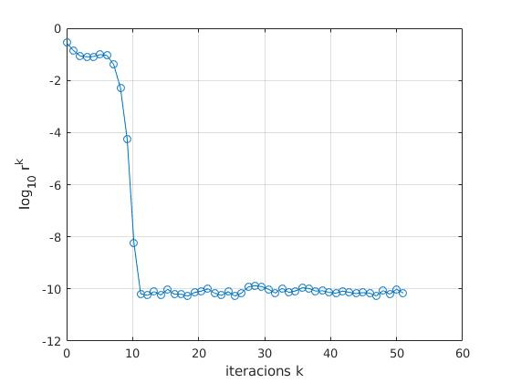

Si canviem la tolerància del problema per 10-11 el mètode de Newton-Raphson no convergeix en 50 iteracions, tot i que inicialment presenta convergència quadràtica. Això es deu als errors d’arrodoniment que arrosseguem quan calculem numèricament la Jacobiana i la Hessiana. Són errors que afecten a la convergència del mètode quan imposem una tolerància molt petita, tal i com podem observar.

Carlota Corrales Llagostera

16/10/18